Université Quisqueya

Travail de Synthèse en Marketing
Prof.: M. Woody JEAN-JACQUES

L´utilisation du MARKETING dans la politique
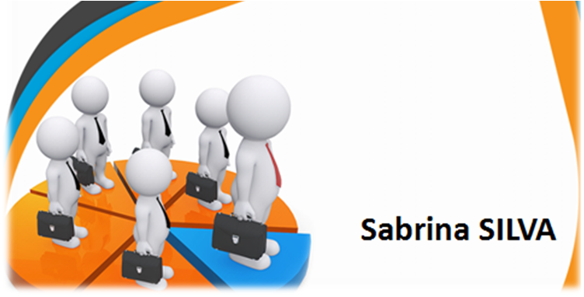
Décembre 2015

SOMMAIRE

Contexte 3
Méthodologie 3
Introduction 3
Analyse diagnostic 5
Analyse SWOT du candidat et du parti politique 5
Étude du marché électoral 6
Étude de la rivalité 6
Fixation des objectifs 7
Le choix des options stratégiques fondamentales (OSF) 7
La segmentation du marché électoral 7
Le ciblage (targeting) 9
Le positionnement 10
Stratégie Marketing 11
Le Produit 11
Le Prix 12
La Communication 13
La Distribution 14
Enveloppe budgétaire 15
Conclusion 16
Références 16
Remerciements 16

Contexte

Plus qu’un simple moyen de rentabilité, le marketing a de nos jours atteint une émancipation lui permettant d’être une activité polyvalente utilisée dans plusieurs domaines notamment dans le lobbying (visibilité d’un pays ou d’une culture), la gastronomie, la politique… Cette dernière utilisation du marketing prend le nom de marketing politique.

S’il est vrai que beaucoup ignorent l’existence de cette branche, plusieurs l’utilisent sans même prêter attention aux différentes étapes et à la démarche à suivre pour aboutir à la mise en œuvre d’un plan marketing politique gagnant.

Etant un sujet d’actualité en Haïti et appelé à être employé continuellement toutes les cinq années au plus, « L’utilisation du marketing dans la politique » est un sujet d’intérêt dont j’ai fait choix en ayant pour objectif de présenter les différentes possibilités de stratégie marketing politique et de prendre position pour celles que je crois être les meilleures et les mieux adaptées au pays.

Méthodologie

La méthodologie utilisée pour la rédaction de ce travail de synthèse est d’abord la recherche en ligne, la collecte d’informations auprès de personnes avisées travaillant soit dans le domaine marketing ou le domaine politique, l´observation et l´analyse.
La démarche suivie tout au long de ce travail de synthèse est une analogie entre le marketing mix du marketing commercial et le marketing mix du marketing politique.

Introduction

Le marketing politique est l'une des formes de la communication politique qui vise à promouvoir un projet, un candidat, un dirigeant, une cause politique. Il fait appel notamment à l'utilisation de campagnes « publicitaires » dans les médias, la distribution de tracts ou le démarchage.
D'après Philippe Villemus, « pour optimiser les résultats aux élections, le marketing politique consiste à construire son offre (programme et candidat), compte tenu de la demande (les électeurs), du jeu des autres (les candidats et partis) et des moyens dont on dispose dans un cadre idéologique choisi ».
Le Marketing Politique utilise des techniques tout à fait similaires au Marketing commercial avec des approches à peu près différentes. En effet, les 4 P du Marketing Politique se décrivent comme suit :
- Le Produit est le candidat
- Le Prix est le vote de la population
- La Communication est l’ensemble des moyens utilisés par le candidat pour vendre son plan stratégique : flyers, banners, conférence de presse, communiqué, réunions politiques…Les médias ont un rôle majeur dans le marketing politique, mais ils sont loin d'être le seul outil. Le marketing politique a recours notamment à des techniques de ciblage ainsi qu'à des modes de communication proches de ceux de la publicité et des méthodes de persuasion souvent destinées à faire basculer les débats et influencer les électeurs.
- La distribution représente les différents lieux où le candidat tient sa campagne électorale (habituellement tout le territoire).

Eléments du Marketing commercial
vs
Marketing Politique

Entreprise | Parti politique
Produit/Offre | Candidat et son programme
Demande | Attentes des électeurs
Prix | Vote
Promotion | Banners, flyers, spot, entrevues radiophoniques et télévisés
Place | Ensemble du territoire (selon les capacités financières et la notoriété du candidat)
Marché | Population (18 ans et +)
Concurrents directs | Autres candidats et partis politiques
Concurrents indirects | Dans certains cas le Gouvernement actuel, la communauté internationale
Pour une campagne politique réussie, il faut que le candidat et le parti politique utilisent la même démarche que le marketing commercial, à savoir:
- L'analyse diagnostic
- La fixation des objectifs
- Le choix des options stratégiques fondamentales (OSF)
- L’élaboration du marketing mix
- L´élaboration de l´enveloppe budgétaire

Analyse diagnostic

Il s’agit pour le candidat et le parti politique de procéder à un diagnostic par une analyse interne (identification de ses forces, faiblesses, opportunités et menaces) et une analyse externe (étude de marché, ou encore, dans ce cas précis, étude de la population).
Le candidat et son parti doivent d’abord être capables de répondre aux différentes questions :

- Qui vit dans le pays ?
- Quels sont leurs problèmes majeurs et quelles sont leurs attentes ?
- Que pensent-ils de vous et de votre rival et pourquoi ?
- Comment utiliser les ressources avec efficience : temps, argent, équipe ?

Analyse SWOT du candidat et du parti politique

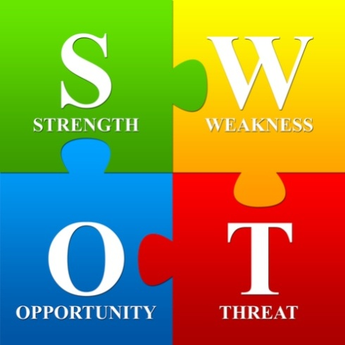
Elle consiste à identifier les facteurs internes de compétitivité pour une évaluation du potentiel (forces et faiblesses) et des moyens d'action.
Les forces sont les aspects positifs internes que contrôle le parti politique et sur lesquels ce dernier peut bâtir le futur.
- Les forces d’un candidat et d’un parti politique peuvent résider dans : l’élaboration d’un programme stratégique solide présentant des axes prioritaires adaptés aux besoins de la population, l’allocation d'un budget généreux...
Les faiblesses sont les aspects négatifs internes et pour lesquels des marges d'amélioration existent.
- Les faiblesses peuvent être de toute sorte: candidat inconnu du public, vision du parti non adaptée aux attentes du moment...
Les opportunités sont les possibilités extérieures positives, dont on peut éventuellement tirer parti.
- Les opportunités: besoin accru d'avoir de nouveaux dirigeants (du sang neuf), inflation, crise sociopolitique... le candidat, en fonction de la solidité de son programme politique, est donc vu comme un leader qui pourrait apporter une solution à tous les problèmes.
Les menaces sont les problèmes, obstacles ou limitations extérieures, qui peuvent empêcher ou limiter le résultat escompté.
- Les menaces: évolution rapide des attentes de la population (les attentes et les besoins ne sont pas statiques, ils évoluent à tout moment et parfois même s'opposent entre eux), puissance des autres partis politiques (affinités politiques avec des membres de l'actuel gouvernement), apparition subite d'un "messie" (un candidat que la majorité de la population considère comme LE candidat).

Étude du marché électoral

Le candidat et le parti politique interviennent pour apporter une amélioration, un changement au bénéfice d'une population. Ils doivent donc connaitre cette population et aussi être capables d'anticiper les évolutions. L'étude du marché électoral permet d'avoir une bonne connaissance de la population, d'identifier ses attentes, de faire les meilleurs choix en termes d'accès prioritaires et sous-jacents (sous-axes) et de réunir suffisamment d'informations pour faire face aux media et interrogations du public.
Le candidat ou parti politique analyse les attentes de la population et construit son programme politique en fonction des attentes de cette population avec pour objet de combler les plus primordiales.
Cette collecte d´informations peut se faire en faisant référence aux informations secondaires, déjà disponibles ou encore en faisant appel aux données secondaires au moyen d’études, d’entretiens et d’enquêtes adaptées à la recherche d’informations utiles.

Étude de la rivalité

Une étude de la rivalité ou encore de la concurrence c'est-à-dire des partis politiques adverses s'avèrent nécessaires dès le départ. Elle permet de jouer sur les faiblesses d'un parti politique ou de son programme pour présenter un avantage concurrentiel ou tout simplement alerter la population sur une situation inacceptable afin de jouir ainsi d'une notoriété. Exemple: M. Charles Henri Baker et sa campagne: "Pou pouvwa ti zanmi, vote Agranman sa."

Fixation des objectifs

Le candidat et le parti politique fixent leurs objectifs dans un document détaillé présentant les axes prioritaires qui seront mis en œuvre au cours de leur mandat. Ce document, qui est présenté en vrac lors des campagnes politiques, prend le nom de plan ou encore programme politique. Il contient la liste d'actions précises qui seront accomplies, assorties de leurs dates, de leurs coûts, de la description des moyens matériels qu'elles exigent, et souvent aussi de la désignation de leurs responsables en vue d'atteindre certains objectifs.
La nature des objectifs :
Ces objectifs sont à la fois qualitatifs et quantitatifs. Exemple: Qualitatifs: atteindre une certaine popularité... Quantitatifs: attirer le plus grand nombre d'individus à voter pour eux.
Si Barack Obama a pu générer une telle mobilisation, c’est que l’objectif même de sa campagne était la mobilisation. La campagne visait plus à susciter et organiser des supporters qu’à convaincre les électeurs.

Le choix des options stratégiques fondamentales (OSF)
Le choix des options stratégiques fondamentales s'opère en trois phases, à savoir : la segmentation du marché électoral, le ciblage et le positionnement (S, C, P).
Contrairement au marketing commercial, qui consiste à choisir les options stratégiques fondamentales, c´est-à-dire, segmenter, cibler et positionner, après une totale fabrication et disponibilité du produit ou du service, le candidat et le parti politique ont toujours la possibilité de porter des modifications à leur programme politique (mis ici pour le produit ou service) selon le comportement et les tendances de la population. Car le caractère dynamique (non statique) de ces facteurs n´est pas à minimiser.

La segmentation du marché électoral

La segmentation est une technique marketing qui consiste à subdiviser le marché (dans ce cas précis, la population) selon divers critères.
Ces critères peuvent être:
- les critères relatifs à la population et à son environnement: caractéristiques démographiques, géographiques, sociales et économiques / les caractéristiques phonographiques de la population (style de vie, valeurs...) ; ce sont des besoins spécifiques. Exemple : besoin d’eau potable, besoin en électricité…
- les critères de segmentation selon le comportement de la population (le contexte sociopolitique actuel, les attentes/besoins et les avantages recherchés par la population, le degré de fidélité des citoyens ainsi que leur degré de versatilité).
Il existe deux méthodes de segmentation:
- la segmentation ad hoc: elle repose sur l'observation de comportements existants et mesurés
- la segmentation a priori: elle consiste à estimer via diverse méthodes les groupes ou sous-groupes d'individus existants
Il existe aussi deux niveaux de segmentation qui amènent soit à :
- Une campagne de masse : en adoptant cette stratégie, le parti politique s’engage à présenter un programme politique uniforme destiné à un marché électoral considéré du point de vue de ses ressemblances (points communs entre tous les citoyens). Un seul langage, des solutions proposées uniformes pour la population qui est considérée comme un tout. Le parti politique décide de satisfaire tous les segments sur la base de leurs attentes communes.

- Une campagne segmentée : elle consiste à mettre l’accent sur les différences existantes entre les citoyens. Le parti politique dans ce cas s’efforce de reclasser ces derniers en unités d’analyse homogènes (chaque unité avec des spécificités et des attentes propres à eux-mêmes). Le langage et les solutions proposées doivent donc être différents pour chaque unité. Le parti politique décide de satisfaire chaque segment séparément en présentant des éléments de satisfaction pour chaque segment à part.

La question est : "Peut-on réellement satisfaire une population entière en présentant un programme politique avec des propositions uniformes censées satisfaire à la fois toute la population?". Pour ma part, je n'en suis pas si sûre. En Haïti par exemple, les composants de la population constituent un élément tellement complexe qu'il est évident que le degré de différences existant entre ces composants est dix fois plus élevé que le degré de points communs susceptibles d'exister entre eux (le niveau de vie, le taux de chômage, les disparités entre classes sociales...). En d'autres termes, les différences existantes entre les segments entre eux sont trop nombreuses et trop conflictuelles pour que les quelques points communs (le plus souvent imaginaires) existants entre eux soient capables de les réunir. A la lumière de ces arguments, je pense donc que la campagne segmentée est la mieux appropriée.

Le ciblage (targeting)
Le ciblage consiste à choisir le ou les segments d'une population susceptibles d'accepter le progamme politique. Le but est d'éviter l'audience inutile en concentrant son action sur les véritables électeurs potentiels. Cette phase permet de faire une évaluation de l'intérêt relatif de chaque segment pour ledit programme. In fine, cela permet au parti politique de choisir quel(s) segment(s) il peut cibler en fonction de son programme, et en fonction de la popularité du budget détenu par le parti politique.

La détermination d'une cible précise permet tout d'abord de personnaliser, d'augmenter l'efficacité de la campagne et ensuite de réduire les coûts en évitant les contacts inutiles.
De même que pour la segmentation, le ciblage se fait aussi en fonction de critères:
- en fonction de la taille du segment
- en fonction du degré d'attrait des segments / de leur niveau d'intéressement
- en fonction des objectifs du parti et aussi du budget disponible

Les quatre étapes du ciblage vont alors se décliner comme suit:
- identification de la ou des cible(s)
- sélection des meilleurs supports pour cette cible
- réalisation de la campagne
- validation de la cible après campagne (niveau de popularité du parti, feedback, observation, enquêtes)
Le ciblage va à son tour déterminer quelle stratégie marketing mettre en place:
- le marketing indifférencié: les mêmes propositions pour toute la population
- le marketing différencié: des propositions nuancées visant à satisfaire les différentes attentes
- le marketing concentré: concentration sur un seul segment avec une seule promotion globale
Personnellement, je pense que le marketing différencié est le mieux approprié pour une campagne politique car il permet de prendre en compte les besoins et attentes de la population entière indépendamment du niveau social ou économique. Chacun a ses besoins, chacun a ses attentes et les uns diffèrent des autres. Le marketing différencié, pour le parti politique, est la manière optimale de montrer qu'il a un degré d'intéressement pour chaque segment et des éléments de solution adaptés à toutes les attentes.
Toutefois ce type de marketing coûte plus en temps et en argent. Car, il réclame beaucoup de temps pour récolter les informations sur chaque segment et leurs attentes et il exige aussi un budget adéquat pour faire face à ces différentes attentes.

Le positionnement
Il consiste à être conçu et promu de façon à acquérir une valeur distinctive face à la concurrence.
Le positionnement possède deux volets qui sont:
- identification: de quel type de parti / candidat s'agit-il?
- différenciation: qu'est-ce qui le distingue des autres?
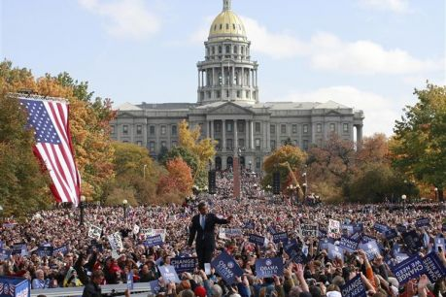
Par exemple, Barack Obama s’est positionné comme le candidat du changement. Dès le début, l’équipe de campagne analyse que l’enjeu central de l’élection sera le changement : les Américains rejettent massivement le président sortant et veulent tourner la page. Et Barack Obama est le meilleur candidat pour porter ce message : il est l’incarnation du changement.

Il existe différentes stratégies de positionnement:
- stratégie d'innovation: qui consiste à venir avec des éléments nouveaux (un programme différent, un slogan fort "Nèg bannann"...)
- stratégie "Me too": elle consiste à reprendre un élément des 4P d'un parti politique de la même manière; soit la Communication, la distribution ou autre
- stratégie de plagiat: consiste à reprendre de manière identique le mix marketing d'un autre parti politique
Le choix de la stratégie dépend des capacités matérielles et financières du parti (budget / le parti peut avoir des idées et ne pas avoir le budget adéquat pour mettre ces idées en exécution) et des capacités humaines (le parti peut ne pas posséder les compétences, les expertises nécessaires pour la stratégie adéquate).
Je considère la stratégie d'innovation comme la meilleure stratégie de positionnement. Elle constitue à elle seule un catalyseur, un élément d'incitation au vote.
Elle permet d’ailleurs de mettre en application le Triangle d'or du positionnement:
Attentes de la population : le positionnement doit être ATTRACTIF et PERTINENT

Positionnement des concurrents (autres partis politiques et candidats) : le candidat doit être capable de se différencier par son positionnement : ORIGINALITE

Atouts potentiels du candidat
ou du parti politique : le posi-
tionnement doit être lié à
une spécificité réel du candidat
ou du parti politique ; il doit être
CREDIBLE

Stratégie Marketing
La stratégie est l'ensemble de moyens d'action mis en œuvre afin d'atteindre un objectif visé. Ces moyens d'action se déroulent autour des 4P. (Produit, Prix, Promotion, Place).
Le Produit:
Le produit c’est le candidat. Ce dernier est appelé à représenter le parti politique et à faire face à la population. Une image positive et attrayante se constitue d’abord autour de la personnalité de ce dernier. Pour projeter une image positive, le candidat doit posséder certains traits de caractères et certains atouts qui en général sont innés : on peut parler ici des spécificités du produit. D’autres qualités telles : le talent oratoire, le leadership et l’intelligence sont des atouts qui peuvent s’apprendre et se travailler.
Le candidat présentant le maximum d’atouts et traits de caractères recherchés par la population dans un contexte sociopolitique bien défini, détient le maximum de chances de réussite.

Le Prix
Il représente la récompense de la population et la matérialisation du support de cette dernière au candidat/parti politique. Le produit est le candidat, l'achat du produit est matérialisé par le prix qui est le vote. Le prix ne peut pas être fixé d'avance pour la simple et bonne raison que les aspirations des électeurs sont dynamiques et versatiles. Les prévisions des résultats escomptés peuvent donc être totalement différentes des résultats obtenus.
Toutefois, il existe des méthodes devant permettre d'atteindre la somme totale de votes escomptés ou mieux d'atteindre la somme maximale de votes:
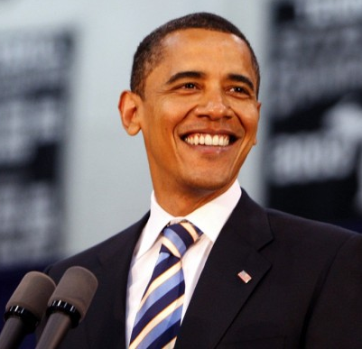
- la stratégie d'écrémage: elle consiste à se situer comme un parti aisé, de luxe qui ne s'attend pas à être voté par tous les citoyens mais plutôt par les citoyens d'une certaine catégorie sociale. C'est un stratège qui ne garantit pas essentiellement la victoire par l'obtention du plus grand nombre de voies mais qui garantit le support psychologique et économique de grandes associations et de plusieurs grands secteurs tels que le secteur commercial, le secteur industriel...
Par exemple, la stratégie de Mme Mirlande Manigat et de M. Clarens Renois.
- la stratégie de pénétration: elle consiste à se situer comme un accessible avec des visions et aspirations pour toutes les classes confondues. Par exemple, la stratégie de M. Barack Obama avec des idées particulières pour la population afro-américaine, les latinos, les homosexuels, les pauvres.
- la stratégie de l'avantage concurrentiel: elle consiste à proposer un avantage compétitif qui vise à faire croire à la population que le vote du candidat sera doublement avantageux. Par exemple, voter pour ce candidat x favorisera non seulement l'installation d'un Gouvernement efficace axé sur les résultats mais aussi la continuité ou la stabilité.
Le choix de la stratégie dépend non seulement de la vision personnelle du parti politique et du candidat (chaque candidat possède des objectifs bien déterminés? Certains candidats veulent seulement accroître leur taux de popularité et de visibilité afin d'atteindre des objectifs personnels confidentiels ou non connus du public. D'autres candidats cherchent effectivement à obtenir le nombre de votes maximal).
Il n'existe pas de meilleure stratégie. Comme doit plus haut, chaque candidat ou parti opte pour la stratégie qui va en droite lignée avec ses visions et aspirations. Mais si le candidat a intégré la course électorale avec le réel but d'être voté (président, maire, sénateur ou député...), je pense que la meilleure stratégie est la stratégie de pénétration qui situe le candidat comme le représentant de toute la population. La stratégie d'écrémage ne garantit pas le vote car les gens aisés ne votent quasiment plus; c'est à croire que les situations d'instabilité et d'incertitudes sont à leur avantage. Le bémol avec la stratégie de l'avantage concurrentiel est que le parti politique ou le candidat a tend`ance à leurrer la population dans l'affirmation de l'avantage qu'il propose et cette population s'en aperçoit tôt ou tard.

La Communication
La stratégie de communication peut se définir comme l’art de diriger et de coordonner les actions nécessaires pour atteindre les objectifs visés.
Définir une stratégie de communication consiste à :
- déterminer les cibles auxquelles va s’adresser un message précis
- définir le message qui va leur être transmis
- définir les objectifs de communication du parti (comment le parti veut être perçu)
- choisir des supports et canaux de communication adaptés
- réaliser un plan de communication
- établir un budget de communication

Elle revêt généralement la forme d’un document écrit, simple et court (quelques pages), répondant de manière factuelle à la question : comment atteindre (message, médias, période active, budget) un objectif déterminé, pour un public ciblé.
Définir une stratégie de communication est indispensable. Cela permet d’avoir une vision globale des actions que l’on déploie (presse, publicité, site internet, campagnes e-mailing, événementiel...) sur toute la période de la course électorale et d’en maîtriser la périodicité. Cette démarche permet aussi d’optimiser et de contrôler ses dépenses de communication.
Dans le milieu politique, il existe différents types de communication :
- La Communication offensive qui consiste à mettre en exergue les avantages et les points forts présentés dans le programme politique du candidat. Exemple : M. Barack Obama et son programme assurance-santé. Parti Haïtien Tèt Kale (PHTK) et son programme axé sur l’agriculture.

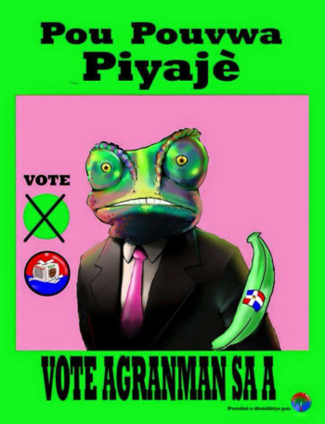
- La Communication défensive qui consiste à pointer du doigt une ou plusieurs faiblesses d’un parti politique adverse et venir avec des éléments de solution. Exemple : la campagne de M. Charles Henri Baker. (Cf. : illustration)

Il existe aussi différentes techniques de communication, chacune avec leur importance particulière :
- Le choix des couleurs pour le parti, la posture (choix de vêtements, regard, sourire) du/des candidat (s) sur les banners, le message inscrit, le choix de la police (caractères d’écriture) sont autant d’éléments qui sont capables d’envoyer un message à eux-seuls à la population.
Un candidat vêtu avec désinvolture pour sa prise de photo officielle peut aussi signifier qu’il s’apprête à gérer avec désinvolture.
Par ailleurs, il n’est pas donner à tous de savoir s’exprimer en public. Les techniques de communication lorsqu’elles ne sont pas innées peuvent être acquises.
- La tonalité de la voix, le «eye contact », la maîtrise de soi sont autant de trucs et d’astuces qui peuvent se travailler et qui créent toute une différence.

La Distribution
Une campagne politique fait appel à diverses stratégies de distribution :
Le parti politique peut choisir entre une politique de distribution intensive, sélective ou exclusive.
- La distribution intensive: elle vise à répande la campagne électorale sur la majorité du territoire par le biais de visites de terrain, de désignations de représentants dans les provinces, de messages radiophoniques, d’affiches... qui représentent des canaux de distribution.
- La distribution sélective: elle consiste à toucher une partie de la solution que le parti politique aurait sélectionnée selon des critères prédéterminés et en fonction du message à délivrer.
- La distribution exclusive: elle consiste à atteindre les rares individus qui sont concernés par le message. Elle peut se faire lors de réunions politiques fermées à la Presse.
Beaucoup =
Distribution intensive

Rares =
Distribution exclusive

Quelques uns =
Distribution sélective

Enveloppe budgétaire

L’élaboration du budget pour l’exécution du plan marketing se fait en fonction des actions marketing sélectionnées par le parti et en fonction de la disponibilité budgétaire. La norme veut que le budget d’un plan marketing soit fixé à un pourcentage X du montant total disponible.
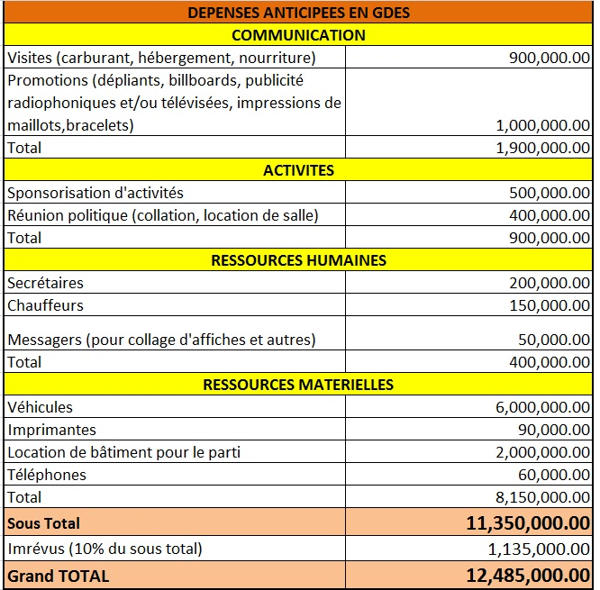
Modèle d’enveloppe budgétaire pour un parti politique :

Conclusion
Mine de rien, l'élaboration d'un plan marketing stratégique pou un candidat ou son parti politique reste et demeure une étape cruciale qui mérite qu'on lui accorde l'importance qu'il se doit. En effet, un programme politique peut-être convenablement bâti avec tous les axes stratégiques souhaitables, mais les éléments utilisés pour le divulguer, pour le vendre ou pour le populariser peuvent ne pas être adaptés.
Donc, il ne s'agit pas d'improviser mais d'évaluer, de planifier et de décider des actions et des moyens à mettre sur pied pour l'atteinte de l'objectif visé.
Après lecture de ce travail de synthèse, vous conviendrez avec moi que la stratégie marketing doit être désormais une partie intégrante de toutes les étapes à franchir pour assurer le succès d'un programme politique et le transformer en programme politique gagnant.

Références

- Support du cours de M. Jacques Poulaille tiré du site : www.marketing-etudiant.fr
- Support power point du cours de M. Etzer Emile
- https://fr.wikipedia.org/wiki/Marketing_politique
- Philippe Villemus, Plan marketing à l’usage du manager, 2009
- http://blogs.lexpress.fr/media/2009/01/20/les_recettes_de_la_victoire_do/
- http://www.passcreamode.com/Creer-sa-marque/Savoir-communiquer/Definir-une-strategie-de-communication

Remerciements

J’adresse des remerciements spéciaux à M. Woody Jean-Jacques, Professeur à l´Université Quisqueya en Comportement du Consommateur, Etude de Marché et Synthèse en Marketing pour m´avoir permise d´effectuer ce travail de Synthèse et m´avoir guidée sur la démarche à suivre.
J´adresse également des remerciements à tous les professeurs de l´Université Quisqueya qui dispensent des cours en option Marketing. Les documents distribués et les notions transmises m´ont doté d´un bagage pouvant me permettre de faire des choix marketing stratégiques efficaces et appropriés tant dans le milieu commercial que dans d´autres milieux spécifiques où le Marketing est aussi de mise.

https://fr.wikipedia.org/wiki/Marketing_politique
Philippe Villemus, Plan marketing à l’usage du manager, 2009
http://blogs.lexpress.fr/media/2009/01/20/les_recettes_de_la_victoire_do/
http://blogs.lexpress.fr/media/2009/01/20/les_recettes_de_la_victoire_do/
http://www.passcreamode.com/Creer-sa-marque/Savoir-communiquer/Definir-une-strategie-de-communication

